App流程

1. 点击app图标, 首先进入欢迎页面 停留3秒
2. 然后进入登录页

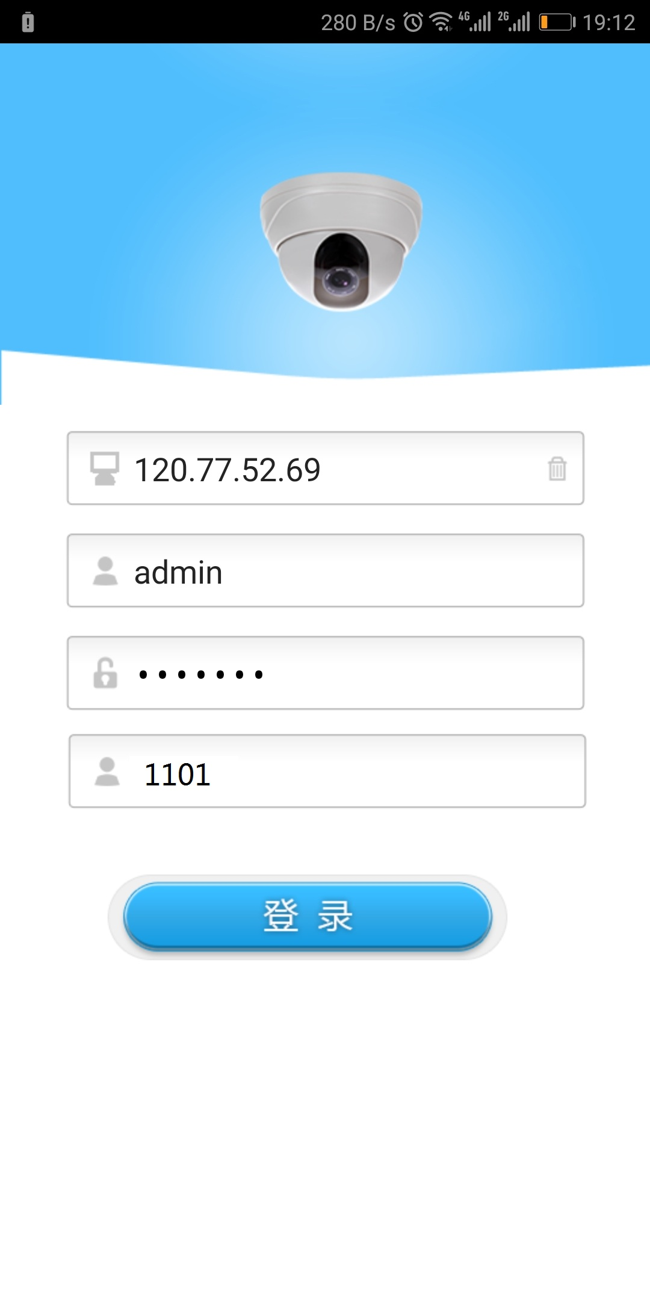

依次输入

Ip地址

用户名

密码

子平台编号, 点击登录按钮 进入下一步

登录接口1 会返回是否登录成功, 以及设备列表

Json数据

3. 主页, 设备列表页

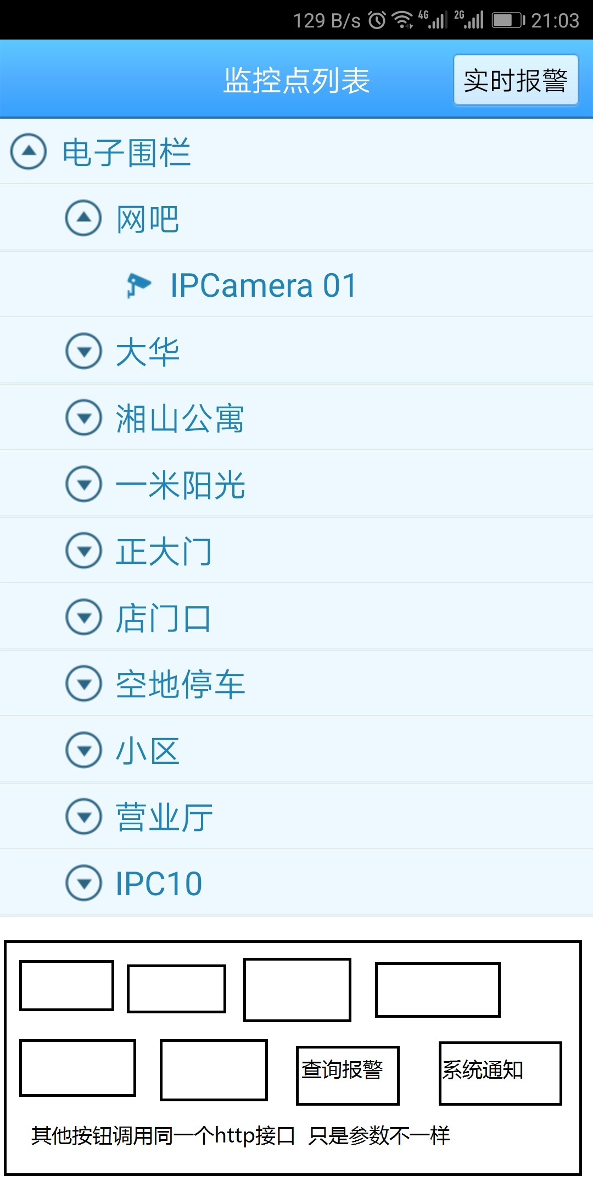注意这里的层级为三级 与PC版的客户端的目录树一致

其中, 图标根据设备状态刷新颜色, 明细如果有 也要刷新, 如红色防区2

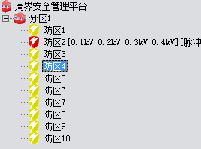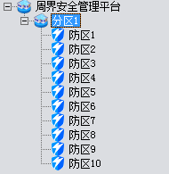

接口2 定时调用大概15秒调用一次 返回设备状态和实时报警信息 json数据

该界面下面有7-8个按钮 除去标明的两个按钮, 其余按钮调用的是同一个接口3, 只是参数不一样.

1. 实时报警按钮

点击实时报警按钮进入 实时报警页面

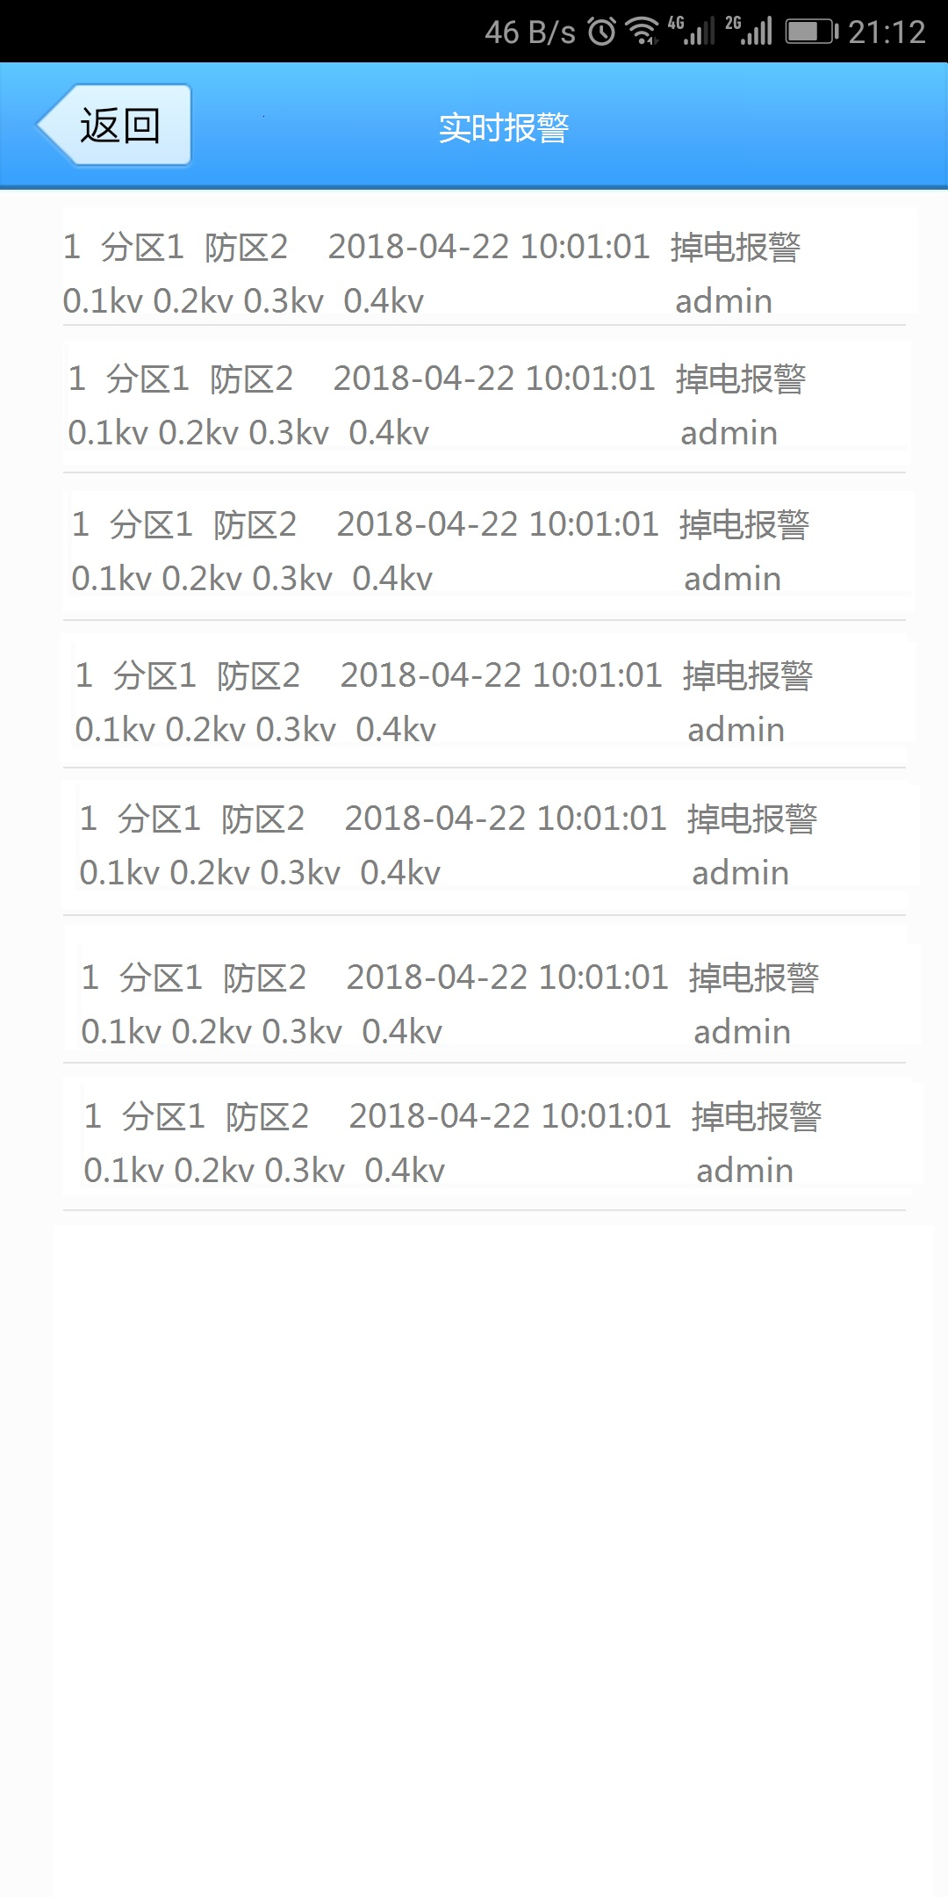

该页的数据来自步骤3的接口2返回的实时报警信息, 有就添加, 点击报警时, 进入一个http地址, 用于浏览图片, 这个时候是调用一个浏览器控件即可, 点返回, 返回实时报警页面.

1. 报警查询

步骤3 点击查询报警页 进入

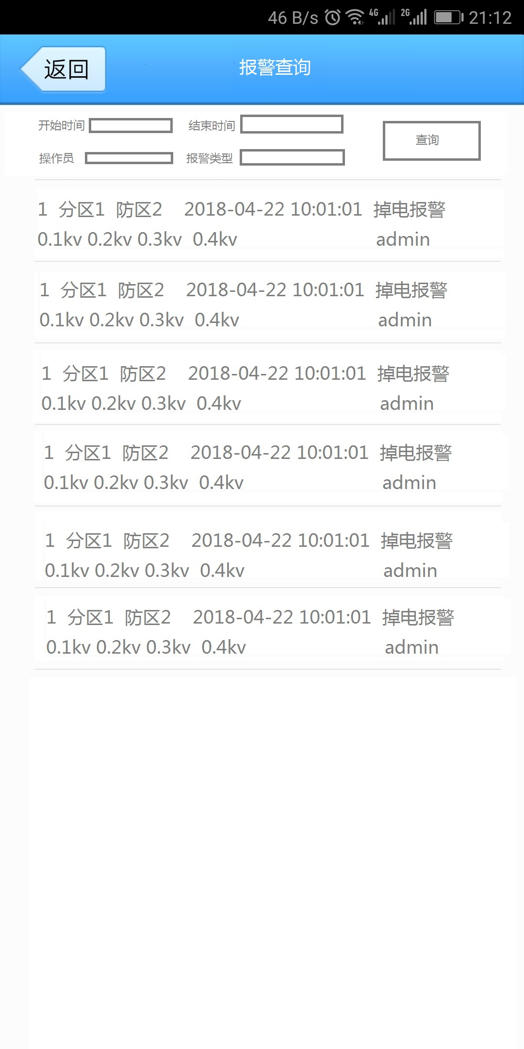

与步骤4类似, 只不过数据是通过接口4, 查询接口获得 json数据

6. 系统通知页面



该也数据通过接口5获得, 一个标题,一个url和时间

点击信息时, 跳转到web控件打开url即可

系统通知接口也需要半小时调用一次, 查询一下是否有新的通知, 如果有, 把系统通知按钮给个小标记.

小计

预计5个接口, 7个页面(包含web控件页)

App最好能常驻, 毕竟是安防类的